МИНИСТЕРСТВО ТАТАРСТАН РЕСПУБЛИКАСЫ
ОБРАЗОВАНИЯ И НАУКИ МӘГАРИФ ҺӘМ ФӘН
РЕСПУБЛИКИ ТАТАРСТАН МИНИСТРЛЫГЫ
ПРЕСС-СЛУЖБА МАТБУГАТ ҮЗӘГЕ
ул. Кремлевская, д. 9, г. Казань, 420111 Кремль урамы, 9 нчы йорт, Казан шәһәре, 420111
Тел.: (843) 294-95-29, (843) 294-95-30, e-mail: monrt@yandex.ru, monrt90@yandex.ru

О проведении регионального этапа Всероссийской предметной олимпиады школьников в 2016 году

Работа по выявлению и развитию талантливых детей и молодежи является приоритетным направлением республиканской образовательной политики.
Вне всякого сомнения, самым масштабным интеллектуальным состязанием среди обучающихся 8 - 11 классов является всероссийская предметная олимпиада школьников, которая проводится по 24 общеобразовательным предметам. В республике накоплен значительный опыт в развитии олимпиадного движения в целом, и в подготовке учащихся к участию в нем в частности.
Результатом системной работы педагогов республики с одаренными детьми является тот факт, что на протяжении ряда лет команда татарстанских школьников занимает третье место в рейтинге по количеству победителей и призеров в заключительном этапе всероссийской олимпиады.
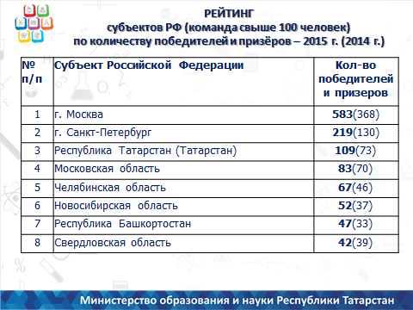
Очевидна положительная динамика за последние два года: если в 2014 году только 38% наших участников в заключительном этапе стали победителями и призерами, то в 2015 году это уже 52%, больше половины от числа участников.
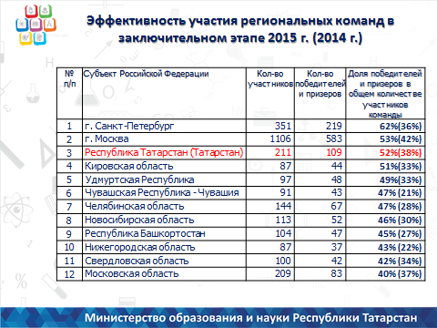

Если анализировать динамику наших результатов, то количество победителей и призеров стабильно увеличивается и за последние три года оно выросло на 33.
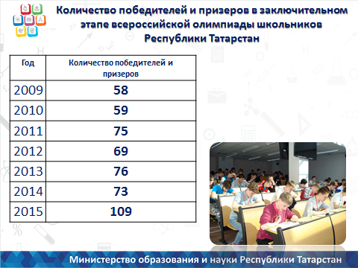
Были проанализировали результаты 2015 года, отмечены сильные и слабые стороны в подготовке школьников к заключительному этапу и поставлена задача в этом году улучшить наши результаты. Резерв для этого имеется.
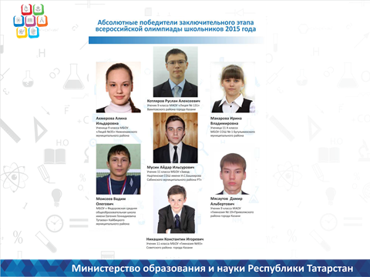
Тарстанскими педагогами-тренерами накоплен значительный опыт в данном направлении. Неслучайно в прошлом году они подготовили 7 абсолютных победителей заключительного этапа олимпиады. Ребята, которые получили максимальное количество баллов по результатам состязаний и стали лучшими в своих параллелях и в своем предмете:

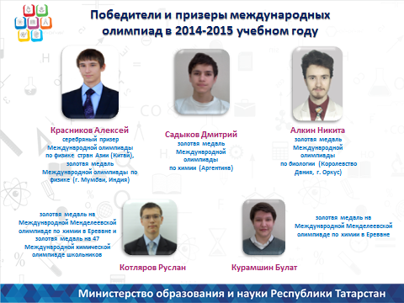
Предмет особой гордости - это ребята, которые завоевали золотые и серебряные медали, участвуя в Международных и Всемирных олимпиадах по физике, химии и биологии.
Наши ребята по итогам заключительного этапа всероссийской олимпиады ежегодно входят в состав сборной команды России, в 2014 году сразу два наших школьника Чернега Никита и Волостнов Алексей награждены медалями в олимпиаде по математике. В этом году кандидатом в сборную России на международную математическую олимпиаду является ученик гимназии № 26 г. Набережные Челны Азангулов Искандер. В марте он будет участвовать в отборочной олимпиаде в Румынии. Итоговое решение будет известно после заключительного этапа всероссийской олимпиады школьников в апреле 2016 г.
Также кандидатами в сборную России для участия в Международной химической олимпиаде являются наши учащиеся лицея № 131 Вахитовского района г. Казани, это: Курамшин Булат, Садыков Дмитрий, Котляров Руслан, Гиззатуллин Амир.
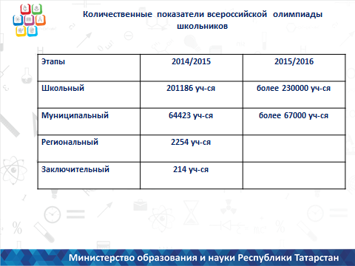
О Всероссийской олимпиаде 2016 года.
Начинается всероссийская олимпиада с 1 сентября (школьный этап) 2015 года и завершается в апреле (заключительный этап) 2016 года.
Школьный этап самый массовый, в нем могут принимать участие все желающие с 5-го по 11 - е классы, причем попробовать свои силы обучающиеся могут по нескольким предметам.
В этом году в школьном этапе с 21 сентября по 15 октября (математика, физика, экология, биология, история, обществознание, экономика, право, география, химия, астрономия, русский язык, литература, английский, французский, немецкий, испанский, итальянский, китайский языки, ОБЖ, технология, физическая культура, информатика и ИКТ, искусство (МХК)) приняло участие более 230 тысяч школьников.
На муниципальном этапе всероссийской олимпиады школьников с 16 ноября по 15 декабря 2015 года приняло участие свыше 67 тысяч школьников республики.
Ежегодно в соревновательный процесс олимпиады вовлекается все большее количество обучающихся, педагогов, научных работников.
В региональном этапе Всероссийской олимпиады школьников 2014/2015 учебного года приняло участие 2254 обучающихся, в текущем учебном году планируется участие более 2340 обучающихся 9-11 классов.
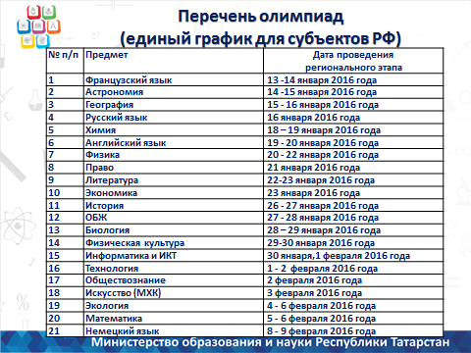
На каждый предмет олимпиады отводится 2-3 дня - график является единым для субъектов РФ.
Особенностью проведения олимпиад в нашей республике является наличие республиканских олимпиад. Школьники республики соревнуются в знании таких предметов как татарский язык, татарская литература, арабский, турецкий языки, родные (чувашский, мордовский, удмуртский, марийский - месяц проведения декабрь) языки. В прошлом году впервые мы провели олимпиаду по истории Татарстана.
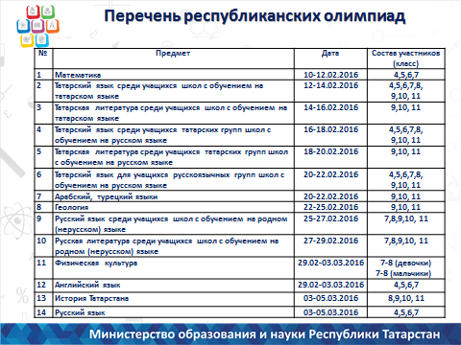
Одновременно ежегодно проводится республиканская олимпиада по геологии (зимой теоретический тур, а летом практический). Вот уже два года мы проводим республиканскую олимпиаду для учащихся 4, 5, 6, 7 классов по математике. Выявляем наш резерв. В дальнейшем для победителей и призеров этой возрастной группы организуются профильные математические смены, и таким образом дети с раннего возраста вовлекаются в олимпиадное движение, помимо математических знаний, вырабатывается в них бойцовский характер, умение работать в команде, возможность познать радость победы и умение преодолевать трудности.
В этом году Минобрнауки РТ ввело с 4 класса олимпиады по русскому и английскому языкам.
Новым в 2015/2016 учебном году на уровне Российской Федерации является проведение олимпиады по итальянскому, китайскому и испанскому языкам( с 9 по 12 февраля 2016 года).
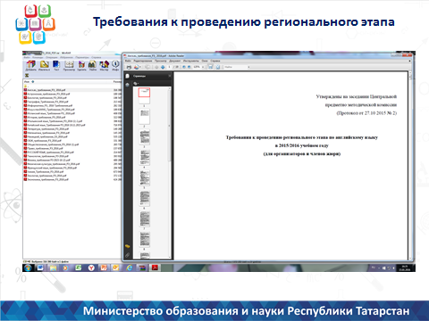
Для проведения каждой олимпиады сформировано предметное жюри, в состав которого входят, как правило, преподаватели вузов, школьные учителя, имеющие высшую квалификационную подготовку.
Практические туры проводятся на базе следующих вузов - Казанский федеральный университет (физика), КНИТУ - КХТИ (химия), Поволжская государственная академия физической культуры, спорта и туризма (физическая культура), Университет Иннополис (информатика).
Также для проведения практики на олимпиаде по ОБЖ используется база Республиканского спортивно-патриотического центра "Патриот".
Центральной предметно-методической комиссией (г. Москва) разработаны требования к проведению регионального этапа олимпиады в 2015/2016 учебном году по каждому предмету. Эти требования неукоснительно соблюдаются организаторами и членами жюри, особенно это касается соблюдения вопросов информационной безопасности. Так же как и при проведении ЕГЭ очень строго наказываются попытки использовать шпаргалки, сотовые телефоны. В период проведения регионального этапа второй год привлекаются общественные наблюдатели.
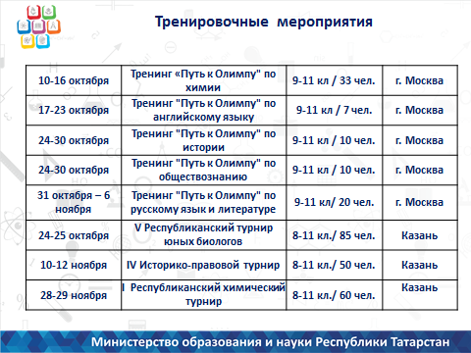
О системе подготовки наших олимпиадников: это дополнительные занятия в предметных кружках, это учебно-тренировочные сборы с тренерами нашей республики, это республиканские профильные смены и тренировочные сборы на базе лучших вузов Москвы, Санкт-Петербурга, а также участие в профильных сменах в знаменитой Кировской школе, в г. Сочи. Минобрнауки РТ создало Республиканский олимпиадный центр, который координирует всю работу по подготовке и проведению олимпиад. Более полторы тысячи школьников 8-11 классов в первом полугодии этого прошли через учебно-тренировочные мероприятия по подготовке к олимпиадам.
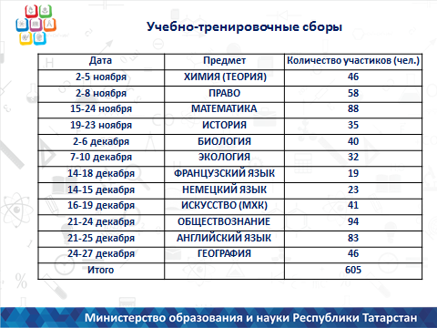

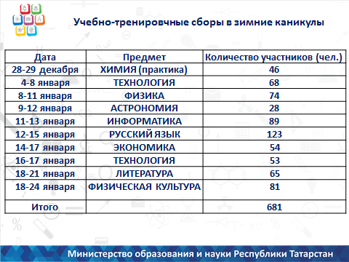
Большое значение играет проведение на территории республики интеллектуальных олимпиад всероссийского и международного уровней.

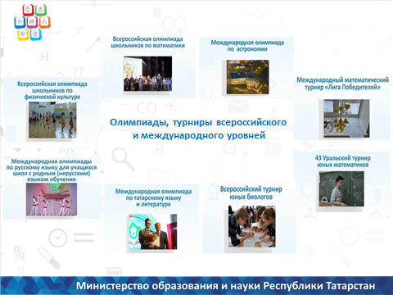
В 2015 году Казань принимала участников заключительного этапа Всероссийских олимпиад по математике и физической культуре. Также международных олимпиад по татарскому языку и русскому языку для школ с родным нерусским языком. Для нас это приобретение бесценного опыта в проведении мероприятий высокого уровня, а также повышение профессионального мастерства наших педагогов-предметников, членов жюри и обмен опытом.
В 2016 году в августе месяце в Казани состоится 28 Международная олимпиада по информатике. Предыдущая олимпиада состоялась в Казахстане. Это одновременно почетно и очень ответственно.
Уже несколько лет мы проводим международные олимпиады по татарскому языку и литературе и олимпиаду по русскому языку для школ с родным (нерусским) языком обучения.
Впервые в РТ планируется провести международную естественно-научную командную олимпиаду «Ачалыш» (математика, физика, химия, биология).
Ежегодно наша республика принимает не менее двух олимпиад заключительного этапа всероссийской олимпиады школьников. Этот год не стал исключением, мы проводим заключительный этап всероссийской олимпиады по информатике и ОБЖ.

